Литература для чтения

Три медведя

Л. Толстой

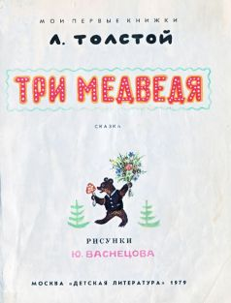

Одна девочка ушла из дома в лес. В лесу она заблудилась и стала искать дорогу домой, да не нашла, а пришла в лесу к домику.
Дверь была отворена: она посмотрела в дверь, видит - в домике никого нет, и вошла.

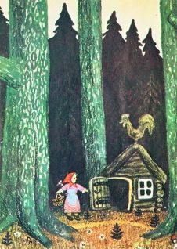

В домике этом жили три медведя. Один медведь был отец, звали его Михаил Иваныч. Он был большой и лохматый. Другой была медведица. Она была поменьше, и звали ее Настасья Петровна. Третий был маленький медвежонок, и звали его Мишутка. Медведей не было дома, они ушли гулять по лесу.

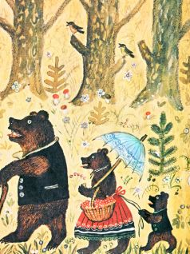

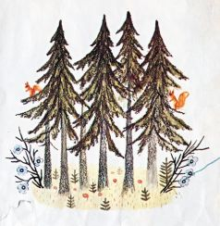

В домике было две комнаты: одна столовая, другая спальня. Девочка вошла в столовую и увидела на столе три чашки с похлебкой. Первая чашка, очень большая, была Михайлы Ивановичева. Вторая чашка, поменьше, была Настасьи Петровнина; третья, синенькая чашечка, была Мишуткина. Подле каждой чашки лежала ложка: большая, средняя и маленькая.
Девочка взяла самую большую ложку и похлебала из самой большой чашки; потом взяла среднюю ложку и похлебала из средней чашки; потом взяла маленькую ложечку и похлебала из синенькой чашечки, и Мишуткина похлебка ей показалась лучше всех.

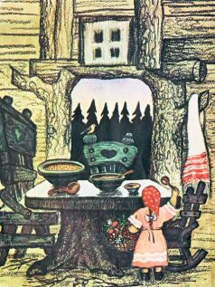

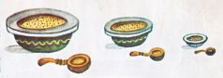
Девочка захотела сесть и видит у стола три стула: один большой - Михаилы Иваныча, другой поменьше - Настасьи Петровнин, и третий маленький, с синенькой подушечкой - Мишуткин. Она полезла на большой стул и упала; потом села на средний стул - на нем было неловко; потом села на маленький стульчик и засмеялась - так было хорошо. Она взяла синенькую чашечку на колени и стала есть. Поела всю похлебку и стала качаться на стуле.

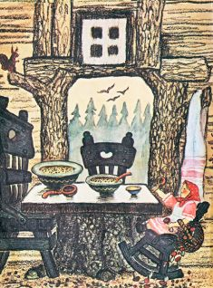
Стульчик проломился, и она упала на пол.

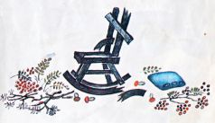

Она встала, подняла стульчик и пошла в другую горницу. Там стояли три кровати: одна большая - Михаилы Иванычева, другая средняя - Настасьи Петровнина, а третья маленькая - Мишенькина. Девочка легла в большую - ей было слишком просторно; легла в среднюю - было слишком высоко; легла в маленькую - кроватка пришлась ей как раз впору, и она заснула.

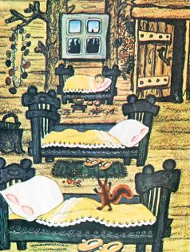
А медведи пришли домой голодные и захотели обедать.

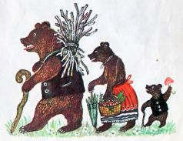
Большой медведь взял свою чашку, взглянул и заревел страшным голосом:
- КТО ХЛЕБАЛ В МОЕЙ ЧАШКЕ?
Настасья Петровна посмотрела свою чашку и зарычала не так громко:
- КТО ХЛЕБАЛ В МОЕЙ ЧАШКЕ?
А Мишутка увидел свою пустую чашечку и запищал тонким голосом:
- КТО ХЛЕБАЛ В МОЕЙ ЧАШКЕ И ВСЕ ВЫХЛЕБАЛ?
Михайло Иваныч взглянул на свой стул и зарычал страшным голосом:
- КТО СИДЕЛ НА МОЕМ СТУЛЕ И СДВИНУЛ ЕГО С МЕСТА?
Настасья Петровна взглянула на свой стул и зарычала не так громко:
- КТО СИДЕЛ НА МОЕМ СТУЛЕ И СДВИНУЛ ЕГО С МЕСТА?
Мишутка взглянул на свой сломанный стульчик и пропищал:
- КТО СИДЕЛ НА МОЕМ СТУЛЕ И СЛОМАЛ ЕГО?

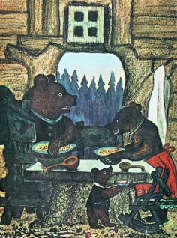

Медведи пришли в другую горницу.
- КТО ЛОЖИЛСЯ В МОЮ ПОСТЕЛЬ И СМЯЛ ЕЕ? - заревел Михайло Иваныч страшным голосом.
- КТО ЛОЖИЛСЯ В МОЮ ПОСТЕЛЬ И СМЯЛ ЕЕ? - зарычала Настасья Петровна не так громко.
А Мишенька подставил скамеечку, полез и свою кроватку и запищал тонким голосом:
- КТО ЛОЖИЛСЯ В МОЮ ПОСТЕЛЬ?
И вдруг он увидел девочку и завизжал так, как будто его режут:
- ВОТ ОНА! ДЕРЖИ, ДЕРЖИ! ВОТ ОНА! ВОТ ОНА! АЙ-Я-ЯЙ! ДЕРЖИ!

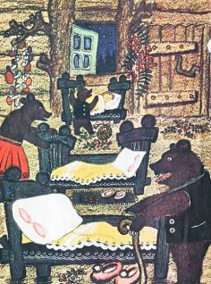

Он хотел ее укусить. Девочка открыла глаза, увидела медведей и бросилась к окну. Окно было открыто, она выскочила в окно и убежала. И медведи не догнали ее.

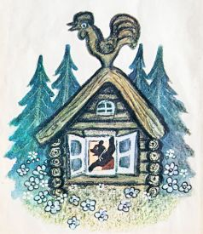
Конец

Большие и маленькие

Чарушин Е.И.

Утка с утятами
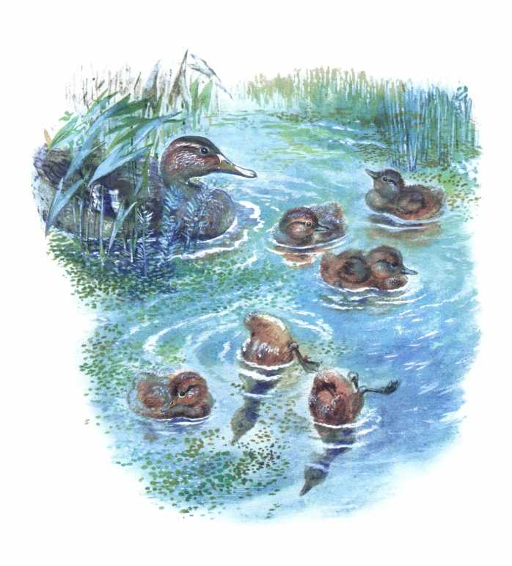
Кря, кря, утятки!
Кря, кря, маленькие!
Вы, как лодочки, плавайте!
Ногами, как веслами, воду загребайте! Ныряйте и до самого дна доставайте.
А на дне, в озерке, подводная трава, вкусная тина и жирные червяки.
Ешьте побольше! Растите побыстрее!

Дятлы с птенцами
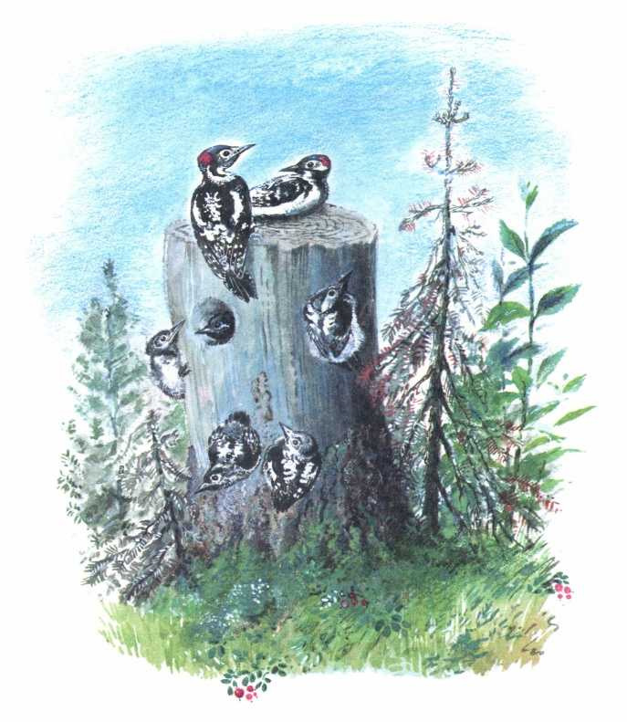
Вы лазайте, вы ползайте, когтями цепляйтесь, хвостом упирайтесь!
Видите в пеньке круглую дырку? Эту дырку жучок-короед проел.
Слышите, он там в пеньке скрипит, дерево грызет!
У нас, дятлов, язык тонкий, как иголка, острый, как шило.
Вы язычок в дырку суньте и тащите жука к себе на обед.
Вам сытно, а лесу польза.

Рябчата с рябчихой
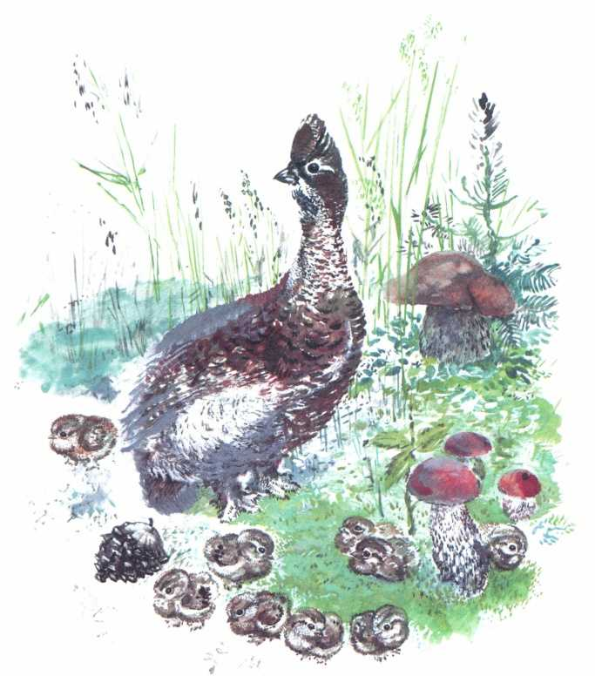
Вы, цыплятки, маленькие; кто вас увидит, тот и обидит. Сорока налетит — заклюет, лиса найдет — утащит.
Вы меня послушайте.
Как я крикну: «Пи-и-ть! Пи-и-ть!» — так разом и прячьтесь! Кто в яму, кто под листок, кто под грибок, кто за шишку, кто за ветку.
Вы пестрые, полосатенькие, никто вас сразу и не заметит. А я больной притворюсь.
Крылья распущу, перья растопорщу, стану прихрамывать, чуть-чуть взлетать.
Зверь кинется за мной. Я от вас его и отведу, а сама убегу.
На крылья поднимусь и к вам вернусь!

Зайчата
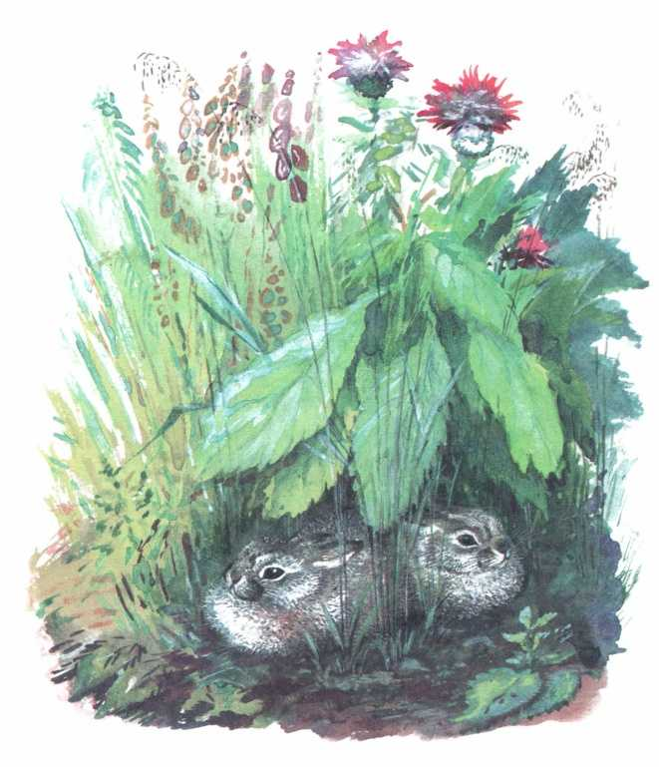
Сидите в траве, зайчатки, не шевелитесь! Глазом не моргните, ухом не поведите! Никто вас, сереньких, здесь и не увидит.
А бегать вам пока нельзя.
Кто на месте сидит, у того и следу нет. А следу нет, — кто вас найдет?

Белка с бельчатами
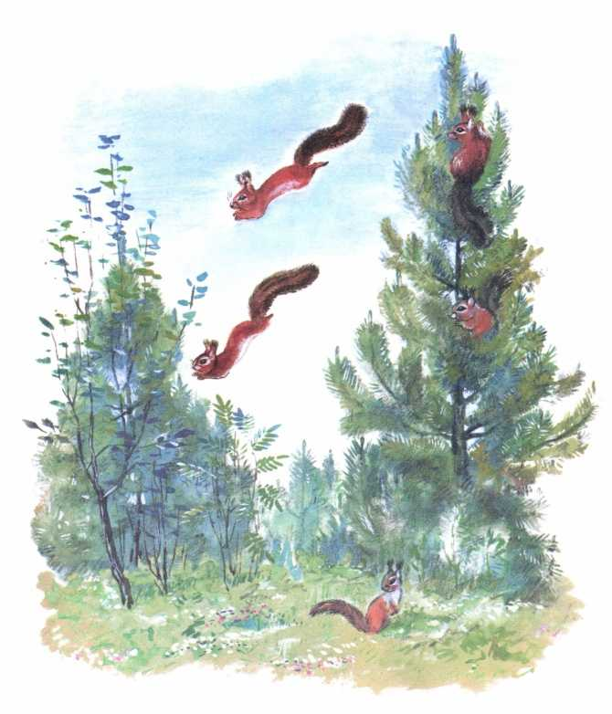
На сосенку заберись, качнись, как пружина, распрямись и прыгай.
С елки на сосну скакни, с сосенки на осину перелети, с осины — на березу, с березы — в куст, с куста — на землю.
По земле к дереву перебеги, с ветки на ветку, с ветки на ветку, и опять на самую вершинку заберись!
Шишку пошелуши, семечек поешь и снова с дерева на дерево перескакивай.
У вас, бельчат, зубы острые, лапки цепкие, хвост, как руль, — куда повернешь, туда и полетишь.
Вот вы какие — ловкачи!

Волчица с волчатами
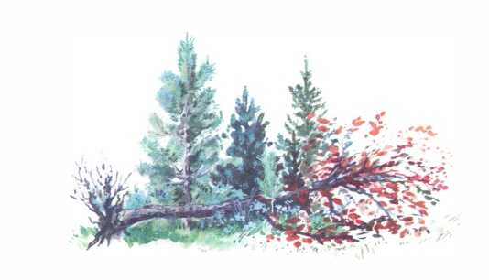
Волчатам волчица принесла еду.
Каждый еду к себе потянул.
Ворчат — рычат волчата друг на друга, каждый хочет себе кусочек побольше.

Лиса с лисятами
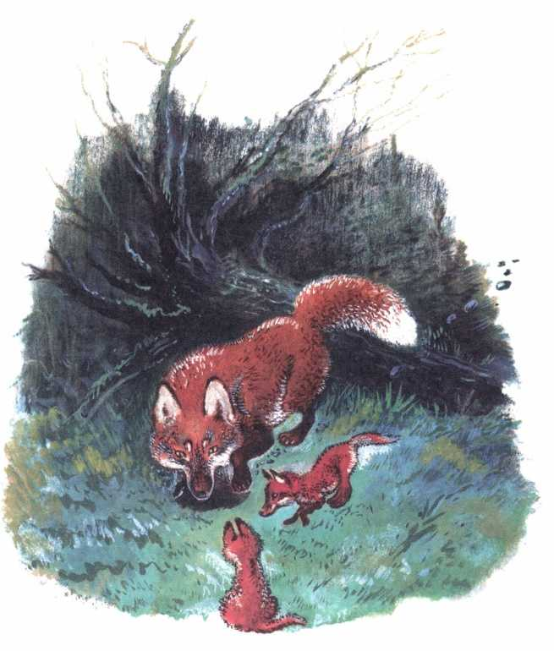
Копай нору — подземный дом — глубокую-глубокую, хитрую-прехитрую, с ходами-выходами; один выход под кустом, другой — под корнем, третий — за камнем, четвертый — в густой траве, пятый — в частом ельничке.
Станут собаки тебя догонять, — ты скорее в нору!
Они лаять, они копать! А пока собаки лают, ты потихоньку выползи из дальнего выхода — и в лес…
Только тебя и видели!

Олениха с олененком
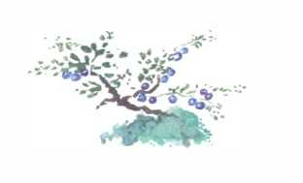
Смотри на меня! Скачи, как я!
Где кусты и густая трава, там выше скачи — ногами не зацепись!
Где ровное место над землей, — ровно беги, как птица, лети!
Ты всех быстрее должен бегать, чтоб никто тебя не догнал.
Устал, олешек? Ложись под куст.
Тут солнышко светит сквозь ветки. Светлыми пятнышками в траве играет.
У тебя шкура рябенькая, тоже в пятнышках.
Тут тебя и не заметно.

Лосиха с лосенком
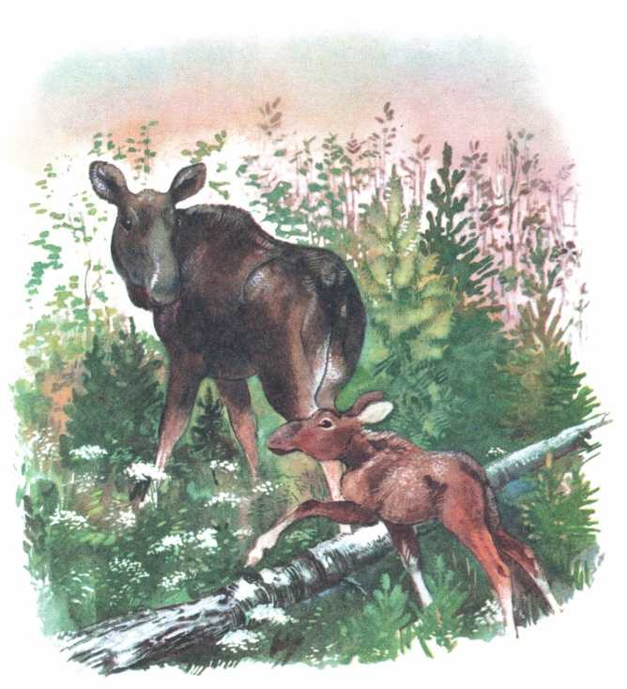
Шагай, лосенок, перешагивай!
Через пень перешагни, через валежник переступи!
В яму не провались, у корней не оступись, в густой чаще не запутайся!
Тут, в густых лесах, тебе жить, горькую кору жевать, сладкие листья рвать.

Медведица c медвежатами
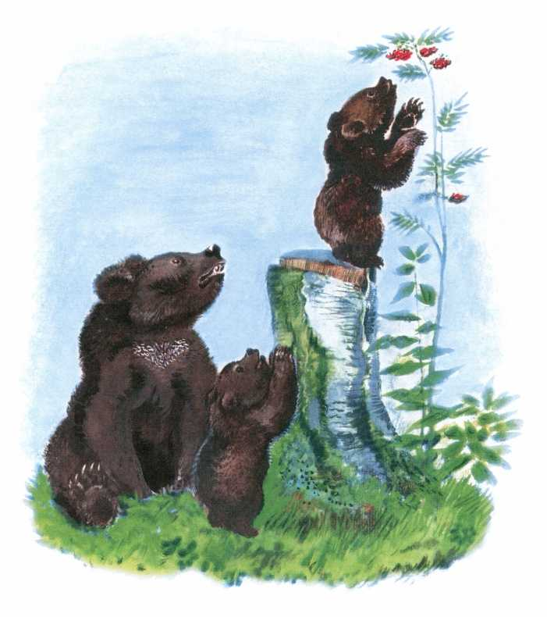
А ну-ка, лезь на пенек, сорви ягодки! Не свались, не ушибись! Хоть мы, медведи, косолапы, а ловкачи. Мы так бегать умеем — лошадь догоним.
На деревья лазим, в воду ныряем.
Тяжелые пни выворачиваем, жирных жуков ищем.
Мы мед и траву едим, корешки и ягоды.
А дичинка попадет ― и ей рады.

Рысь и рысенок
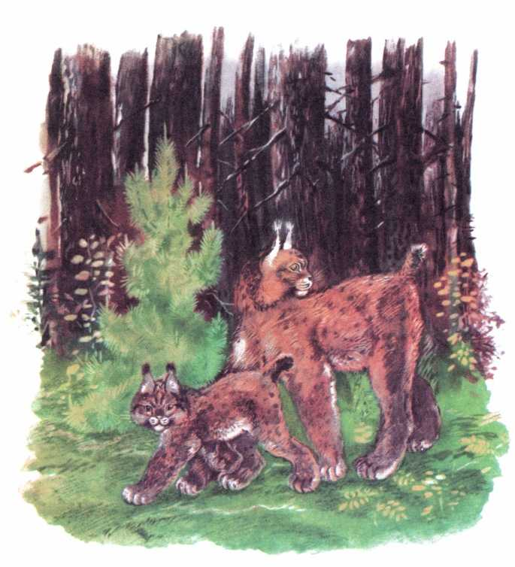
Ходи неслышно, ступай мягко — у тебя лапы с подушечками. Ты зверь лесной — должен таиться, в засадах лежать, добычу добывать.
Желтые глаза — ночью видят.
Черные уши — далеко слышат.
Длинные ноги — осторожно ступают.

Бобры и бобрята
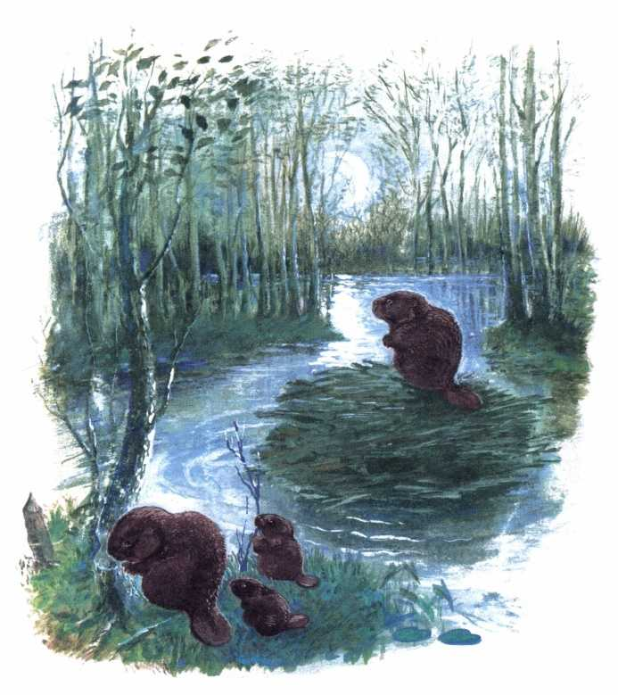
Мы, бобры, деревья грызем, на землю валим, на обрубки делим.
Обрубки в землю вкопаем да ветками переплетем. Потом илом и землей промажем и хвостом пришлепнем.
Бежит лесной ручеек, а поперек плотина сделана, крепкая, длинная. Разольется ручеек по всему лесу — и будет пруд.
В самой середине мы дом построим с толстыми стенами, с подводным крыльцом.
Никто к нашему дому через пруд не проберется, никто нашу крышу не разломает, подводного крыльца не найдет.
Учитесь, бобрята, деревья грызть, плотину из них строить.

Зебра
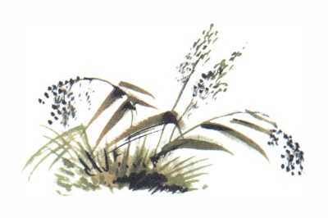
В африканских степях бегают табунками быстрые лошадки. Это зебры. От простой лошади они отличаются. Зебры полосатые, гривки у них короткие и нету челки.
Они дикие. Взрослую зебру приручить не всякий сможет. А молодые доверчивы.
Нередко можно встретить в Африке почтальонов, которые развозят почту не на лошадях, а на зебрах.

Слон
Не в наших лесах, не по нашим полям гуляет слон. Он в африканских степях и по индийским джунглям ходит. Хоботом, как рукой, раздвигает и срывает бамбук. Придет к воде, наберет в хобот воду и обливается — смывает с себя грязь и пыль.
Нет у него врагов. Все боятся слона-великана.
Если слона приручить, он будет хороший помощник человеку.
В тяжелой работе поможет и даже ребят сумеет нянчить.

Тигр
Дерзкий и страшный зверь — тигр. Он прячется в джунглях, в зарослях, таится около тропы, по которой идут к водопою антилопы и зебры, пробираются буйвол и кабан. Тигр терпеливо ждет добычу.
Звери боятся тигра. Опасен он и безоружному человеку.
* * *
Посмотрел картинки? Прочел эту книжку? Узнал, как звери и птицы своих зверят учат еду добывать, себя спасать?
Ты — человек, хозяин всей природы. Тебе все знать нужно.
Расти поскорее, учись лучше!
Когда вырастешь, много поработаешь.
Леса и дубравы насадишь, в них птиц и зверей разведешь таких, каких тебе надо.

